**第五次上机实验:**

实验目的：

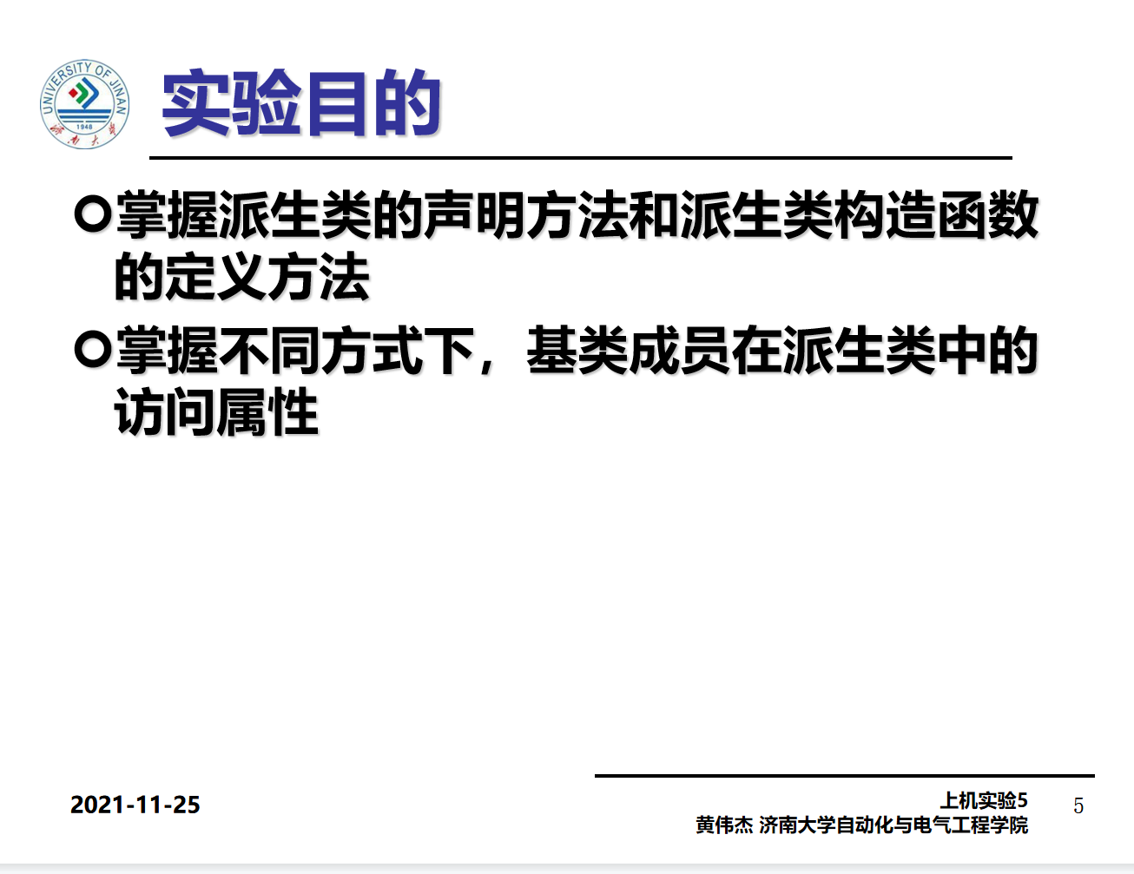

程序代码:

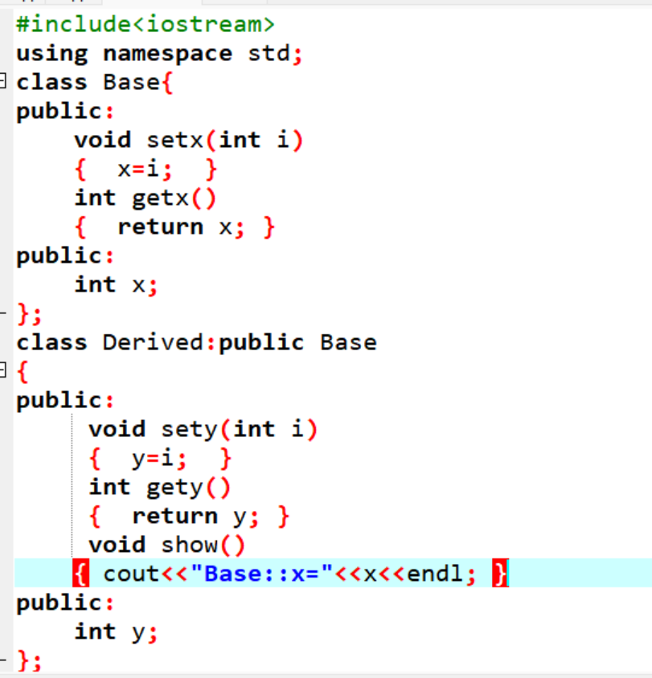

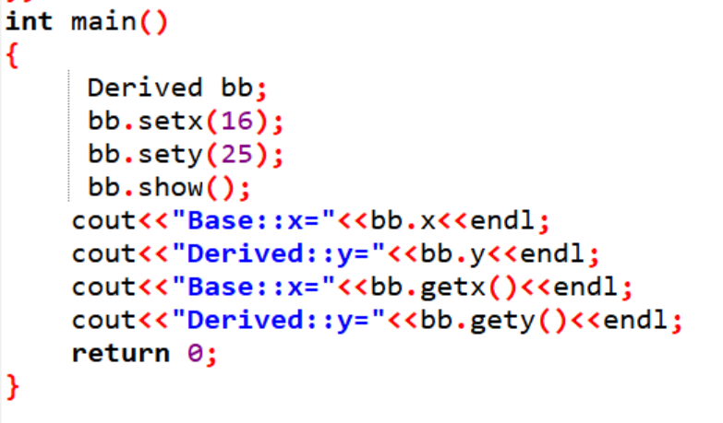

实验结果：

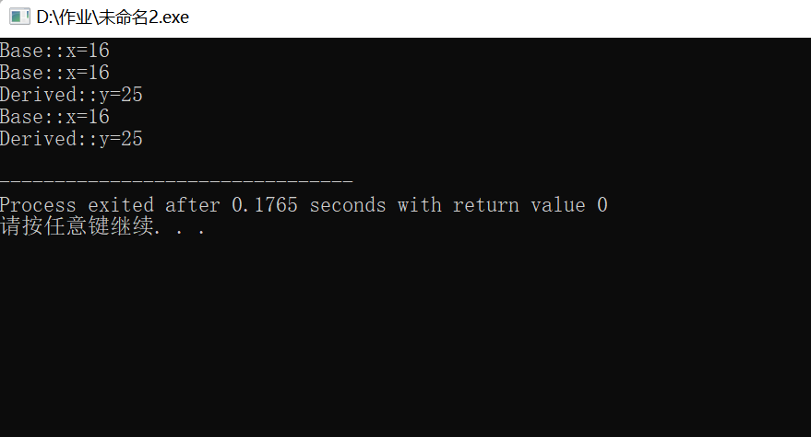

实验总结：

1.初步学习掌握了派生类的声明方法，了解了基类成员在派生类中的访问属性。